Biesse aktuell
Neues Konzept, neuer und bewährter CEO

Kontinuierliche Veränderung, stetige Verbesserung – Biesse wahrt seine Tradition und wappnet sich mit einem zeitgemäßen, einheitlichen Markenauftritt, einem aktuellen Maschinenportfolio und Alberto Gargamelli als neuem Geschäftsführer für die Zukunft.

Nersingen, 04.11.2025 – Kann man Gutes verbessern? Biesse kann – das traditionsreiche Unternehmen hat in den letzten Monaten sein gesamtes Portfolio in allen Bereichen komplett überarbeitet, neu strukturiert und erweitert. Der renommierte Hersteller steht bei jedem Material für hochwertige Qualität, aktive Entwicklung, technische Innovation und Fortschritt. Alberto Gargamelli hat als CFO diese Evolution federführend begleitet und vorangetrieben. Ab sofort leitet der langjährige Finanzvorstand die Geschicke von Biesse als CEO in der Region DACH.

Der studierte Betriebswirtschaftler startete vor 25 Jahren im italienischen Hauptquartier von Biesse als Controller. Im April 2007 wechselte der heute 51-jährige zu Biesse Deutschland, um dort den Finanzbereich zu übernehmen. Der versierte Manager blickt voller Tatkraft nach vorne: „Ich freue mich auf meine neue und verantwortungsvolle Aufgabe im Unternehmen und die enge und vertrauensvolle Zusammenarbeit mit meinem Team. Gemeinsam werden wir die Neuaufstellung von Biesse zielgerichtet vorantreiben und von dem gesunden und nachhaltigen Wachstum profitieren.“

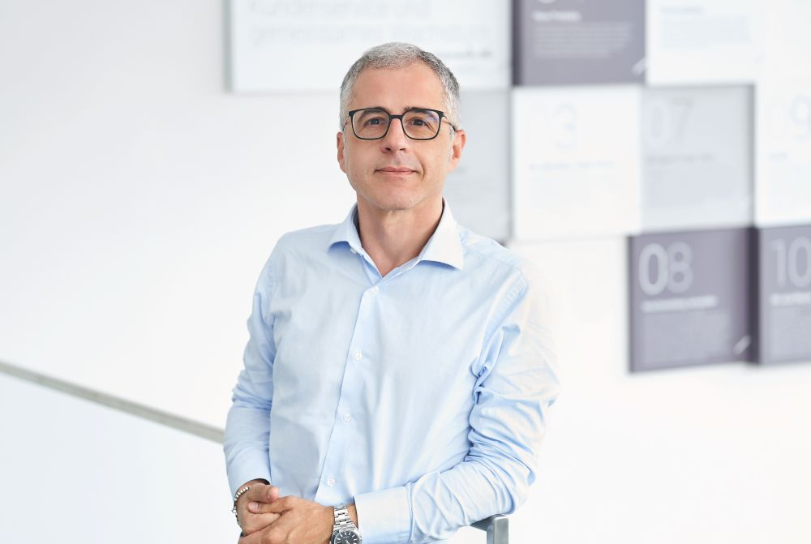
Bild 1: Aus Erfahrung gut: Alberto Gargamelli verantwortet ab sofort die Geschäftsführung von Biesse in Deutschland und der Schweiz.

Bilder: | alberto_gargamelli | Zeichen: | 1.341
Dateiname: | 202509001_PM_Neuer_GF | Datum: | 04.11.2025
Tags: | Biesse Deutschland, Biesse Schweiz, DACH, CEO, Geschäftsführer, Finanzvorstand

Unternehmenshintergrund
Die 1969 von Giancarlo Selci in Pesaro gegründete Biesse Group hat sich auf die Herstellung von Anlagen für die Verarbeitung von Holz, Glas, Stein, Kunststoff und modernen Werkstoffen spezialisiert. Weltweit entwickeln, produzieren und vertreiben über 4.200 Mitarbeiter Maschinen, integrierte Systeme und Software für unterschiedliche Branchen wie zum Beispiel Möbel- und Innenausbau, Türen und Fenster sowie für Luftfahrt, Marine und Automobil. Biesse ist in Deutschland im westfälischen Löhne und im süddeutschen Nersingen vertreten, in der Schweiz wiederrum im Kanton Luzern in Ermensee. Mehrere Standorte verfügen über Schulungsräume und einen vollausgestatteten Showroom. Die Integration von Intermac und Diamut sowie das Zusammenwachsen der vier Sparten Glas, Holz, Stein und moderne Werkstoffe waren wichtige Meilensteine auf dem Weg zu einer starken Einheit mit einer neuen visuellen Identität. Diese prägt den Erneuerungsprozess des internationalen Unternehmens und stellt die Weichen Richtung Zukunft.

Kontakt:  Biesse Deutschland GmbH  Marlene Siegmund  An der Leibi 10  89278 Nersingen  Tel.: +49 151-11 90 78 25  E-Mail: marlene.siegmund@biesse.de  Internet: www.biesse.com | gii die Presse-Agentur GmbH  Christburger Straße 41  10405 Berlin  Tel.: +49 30 538 965 - 0  E-Mail: info@gii.de  Internet: www.gii.de

